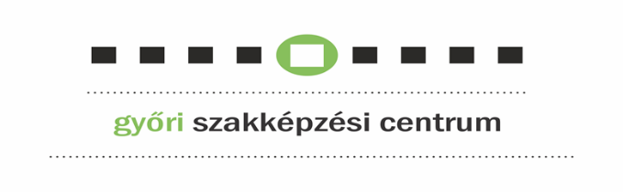

Győri SZC Glück Frigyes Turisztikai és Vendéglátóipari Technikum és Szakképző Iskola

Jelentkezési lap
Szakképzés, esti tagozat
Név:

Születési név:

Oktatási azonosító:

Születési hely, idő:

Anyja neve:

Adószám:

TAJ szám:

Mobil telefonszám:

E-mail cím:

Lakcím

Irányítószám:

Település:

Utca, házszám:

Állampolgárság:

Legmagasabb iskolai végzettség:

Bizonyítvány megszerzésének helye (iskola):

Bizonyítvány száma, azonosítója:

A legmagasabb iskolai- és szakmai végzettséget igazoló okmányokat mellékelni kell!

Választható szakképzések:
4 1013 23 01 Cukrász
4 1013 23 05 Szakács

Jelentkezés módja: a jelentkezési lap visszaküldése a preisingertibor@gmail.com e-mail címre.

Kelt:....................................... , 20__. ........................... hónap ...... nap

